中考总复习：函数综合—知识讲解（基础）
责编：常春芳
【考纲要求】
1．平面直角坐标系的有关知识
平面直角坐标系中各象限和坐标轴上的点的坐标的特征，求点关于坐标轴、坐标原点的对称点的坐标，求线段的长度，几何图形的面积，求某些点的坐标等；
2．函数的有关概念
求函数自变量的取值范围，求函数值、函数的图象、函数的表示方法；
3．函数的图象和性质
常见的题目是确定图象的位置，利用函数的图象确定某些字母的取值，利用函数的性质解决某些问题．利用数形结合思想来说明函数值的变化趋势，又能反过来判定函数图象的位置；
4．函数的解析式
求函数的解析式，求抛物线的顶点坐标、对称轴方程，利用函数的解析式来求某些字母或代数式的值．
一次函数、反比例函数和二次函数常与一元一次方程、一元二次方程、三角形的面积、边角关系、圆的切线、圆的有关线段组成综合题．

【知识网络】
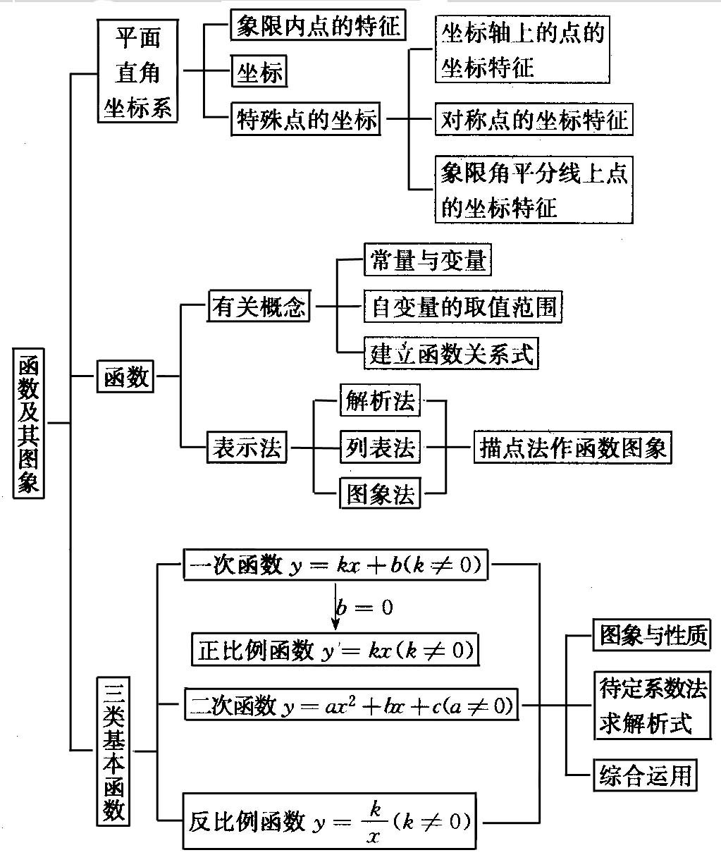

【考点梳理】
考点一、平面直角坐标系
1．相关概念
（1）平面直角坐标系
（2）象限
（3）点的坐标
2.各象限内点的坐标的符号特征
3.特殊位置点的坐标
（1）坐标轴上的点
（2）一三或二四象限角平分线上的点的坐标
（3）平行于坐标轴的直线上的点的坐标
（4）关于x轴、y轴、原点对称的点的坐标
4.距离
（1）平面上一点到x轴、y轴、原点的距离
（2）坐标轴或平行于坐标轴的直线上两点间的距离
（3）平面上任意两点间的距离
5.坐标方法的简单应用
（1）利用坐标表示地理位置
（2）利用坐标表示平移
要点诠释：
点P(x,y)到坐标轴及原点的距离：
（1）点P(x,y)到x轴的距离等于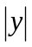；
（2）点P(x,y)到y轴的距离等于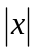；
（3）点P(x,y)到原点的距离等于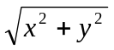.

考点二、函数及其图象
1.变量与常量
2.函数的概念
3.函数的自变量的取值范围
4.函数值
5.函数的表示方法（解析法、列表法、图象法）
6.函数图象
要点诠释：
由函数解析式画其图像的一般步骤：
（1）列表：列表给出自变量与函数的一些对应值；
（2）描点：以表中每对对应值为坐标，在坐标平面内描出相应的点；
（3）连线：按照自变量由小到大的顺序，把所描各点用平滑的曲线连接起来.

考点三、一次函数
1.正比例函数的意义
2.一次函数的意义
3.正比例函数与一次函数的性质
4. 一次函数的图象与二元一次方程组的关系
5.利用一次函数解决实际问题
要点诠释：
确定一个正比例函数，就是要确定正比例函数定义式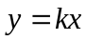（k0）中的常数k；确定一个一次函数，需要确定一次函数定义式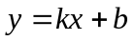（k0）中的常数k和b.解这类问题的一般方法是待定系数法.

考点四、反比例函数
1.反比例函数的概念
2.反比例函数的图象及性质
3.利用反比例函数解决实际问题
要点诠释：
反比例函数中反比例系数的几何意义，如下图，过反比例函数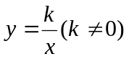图像上任一点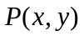 作x轴、y轴的垂线PM，PN，垂足为M、N，则所得的矩形PMON的面积S=PMPN=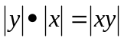.
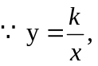 ∴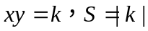.
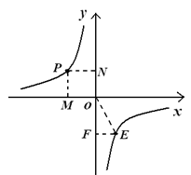

考点五、二次函数
1.二次函数的概念
2.二次函数的图象及性质
3.二次函数与一元二次方程的关系
4.利用二次函数解决实际问题
要点诠释：
1、两点间距离公式（当遇到没有思路的问题时，可用此方法拓展思路，以寻求解题方法）

如图：点A坐标为（x₁，y₁），点B坐标为（x₂，y₂），则AB间的距离，即线段AB的长度为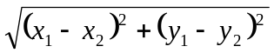.

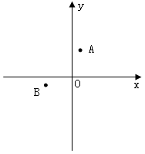

2、函数平移规律：左加右减、上加下减.

考点六、函数的应用
1.一次函数的实际应用
2. 反比例函数的实际应用
3. 二次函数的实际应用
要点诠释：
分段函数是指自变量在不同的取值范围内，其关系式（或图象）也不同的函数，分段函数的应用题多设计成两种情况以上，解答时需分段讨论.在现实生活中存在着很多需分段计费的实际问题，因此，分段计算的应用题成了近几年中考应用题的一种重要题型.

【典型例题】

类型一、用函数的概念与性质解题
1． 已知一次函数y=(3a-2)x+(1-b)，求字母a, b的取值范围，使得：
（1）y随x的增大而增大；
（2）函数图象与y轴的交点在x轴的下方；
（3）函数的图象过第一、二、四象限.
【思路点拨】（1）y=kx+b (k≠0)的图象，当k＞0时，y随x的增大而增大；
（2）当b＜0时，函数图象与y轴的交点在x轴的下方；
（3）当k＜0， b＞0时时，函数的图象过第一、二、四象限.
【答案与解析】
解：a、b的取值范围应分别满足：
（1）由一次函数y=kx+b(k≠0)的性质可知：
当k＞0时，函数值y随x的增大而增大，即3a-2＞0,
∴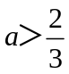, 且b取任何实数.
（2）函数图象与y轴的交点为（0,1-b），
∵ 交点在x轴的下方，
∴ 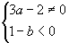，即a≠, b＞1.
（3）函数图象过第一、二、四象限，则必须满足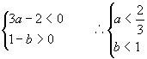 .
【总结升华】下面是y=kx(k≠0), y=kx+b (k≠0)的图象的特点和性质的示意图，如图1，当k＞0时，y随x的增大而增大；当b＞0时，图象过一、二、三象限，当b=0时，是正比例函数，当b＜0时，图象过一、三、四象限；当y=x时，图象过一、三象限，且是它的角平分线.由于常数k、b不同，可得到不同的函数，k决定直线与x轴夹角的大小，b 决定直线与y轴交点的位置，由k定向，由b定点.同样，如图2，是k＜0的各种情况，请你指出它们的图象的特点和性质.
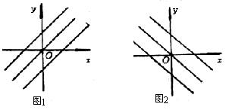
举一反三：
【变式】作出函数y=x, 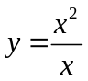，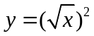的图象，它们是不是同一个函数？
【答案】 函数的自变量x的取值范围是x≥0；函数在x≠0时，就是函数y=x；而x=0不在函数的自变量x的取值范围之内.
由此，作图如下：
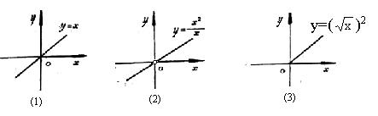
可见它们不是同一个函数.
类型二、函数图象及性质
2．已知：
(1)m为何值时，它是一次函数.
(2)当它是一次函数时，画出草图，指出它的图象经过哪几个象限？y是随x的增大而增大还是减小？
(3)当图象不过原点时，求出该图象与坐标轴交点间的距离，及图象与两轴所围成的三角形面积.
【思路点拨】一次函数应满足：一次项(或自变量)的指数为1，系数不为0.
【答案与解析】
(1)依题意：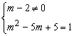，解得m=1或m=4.
∴当m=1或m=4时，它是一次函数.
(2)当m=4时，函数为y=2x，是正比例函数，图象过一，三象限，
y随x的增大而增大.
当m=1时，函数为y=-x-3，直线过二，三，四象限，y随x的增大而减小.
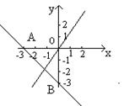

(3)直线y=-x-3不过原点，它与x轴交点为A(-3，0)，
与y轴交点为B(0，-3)，.
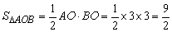.
∴直线y=-x-3与两轴交点间的距离为，与两轴围成的三角形面积为.
【总结升华】
(1)某函数是一次函数应满足的条件是：一次项(或自变量)的指数为1，系数不为0.而某函数若是正比例函数，则还需添加一个条件：常数项为0.
(2)判断函数的增减性，关键是确定直线y=kx+b（k≠0）中k、b的符号.
(3)直线y=kx+b（k≠0）与两轴的交点坐标可运用x轴、y轴上的点的特征来求，当直线y=kx+b（k≠0）上的点在x轴上时，令y=0，则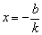，交点为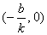；当直线y=kx+b（k≠0）上的点在y轴上时，令x=0，则y=b，即交点为(0，b).

举一反三：
【高清课程名称：函数综合1 高清ID号： 369111 关联的位置名称（播放点名称）：经典例题2】
【变式】已知关于的方程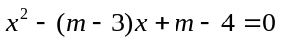.
（1）求证：方程总有两个实数根；
（2）若方程有一个根大于4且小于8，求m的取值范围；
（3）设抛物线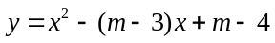与轴交于点M，若抛物线与x轴的一个交点关于直线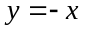的对称点恰好是点M，求的值.
【答案】
证明：（1），
所以方程总有两个实数根.
解：（2）由（1）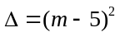，根据求根公式可知,
方程的两根为：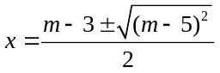 即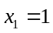，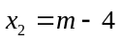,
由题意，有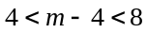，即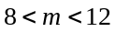.
（3）易知，抛物线与y轴交点为M（0，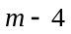）,由（2）可知抛物线与x轴的交点为（1,0）和（,0），它们关于直线的对称点分别为（0,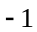）和（0, 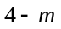），
由题意，可得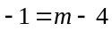或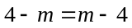，所以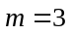或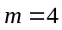.

3．抛物线y=x²+bx+c图象向右平移2个单位再向下平移3个单位，所得图象的解析式为y=x²﹣2x﹣3，则b、c的值为（ ）
A．b=2，c=2 B．b=2，c=0 C．b=﹣2，c=﹣1 D．b=﹣3，c=2
【思路点拨】
易得新抛物线的顶点，根据平移转换可得原抛物线顶点，根据顶点式及平移前后二次项的系数不变可得原抛物线的解析式，展开即可得到b，c的值．
【答案】B．
【解析】
解：由题意得新抛物线的顶点为（1，﹣4），
∴原抛物线的顶点为（﹣1，﹣1），
设原抛物线的解析式为y=（x﹣h）²+k代入得：y=（x+1）²﹣1=x²+2x，
∴b=2，c=0．
故选B．
【总结升华】
抛物线的平移不改变二次项系数的值；讨论两个二次函数的图象的平移问题，只需看顶点坐标是如何平移得到的即可．
4．若一次函数y=kx+1的图象与反比例函数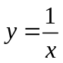的图象没有公共点，则实数k的取值范围是 ．
【思路点拨】
因为反比例函数 的图象在第一、三象限，故一次函数y=kx+1中，k＜0，将解方程组 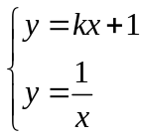
转化成关于x的一元二次方程，当两函数图象没有公共点时，只需△＜0即可．
【答案】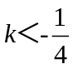.
【解析】由反比例函数的性质可知，的图象在第一、三象限，
∴当一次函数y=kx+1与反比例函数图象无交点时，k＜0，
解方程组，得kx²+x-1=0，
当两函数图象没有公共点时，△＜0，即1+4k＜0，
解得，
∴两函数图象无公共点时，．
故答案为：.
【总结升华】
本题考查了反比例函数与一次函数的交点问题．关键是转化成关于x的一元二次方程，再确定k的取值范围．

类型三、函数综合题
5．（2015春•姜堰市校级月考）已知二次函数y=ax²+bx+c（a≠0）的图象如图所示，对称轴是直线x=﹣，有下列结论：①ab＞0；②a+b+c＜0；③b+2c＜0；其中正确结论的个数是（ ）
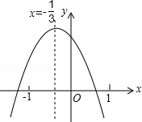
A．0 B． 1 C． 2 D． 3
【思路点拨】
根据开口方向、对称轴、抛物线与y轴的交点，确定a、b、c的符号，根据对称轴和图象确定y＞0或y＜0时，x的范围，确定代数式的符号．
【答案】C．
【解析】
解：①∵开口向下，∴a＜0，对称轴在y轴的左侧，b＜0，∴①正确；
②当x=1时，y＜0，∴a+b+c＜0，②正确；
③﹣=﹣，2a=3b，x=﹣1时，y＞0，a﹣b+c＞0，b+2c＞0③错误；
故选：C．
【总结升华】
本题考查的是二次函数图象与系数的关系，掌握二次函数的性质、灵活运用数形结合思想是解题的关键，解答时，要熟练运用抛物线的对称性和抛物线上的点的坐标满足抛物线的解析式．
举一反三：
【变式】二次函数y=ax²+bx+c的图象如图所示，则一次函数y=bx+b²﹣4ac与反比例函数y=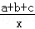在同一坐标系内的图象大致为（ ）
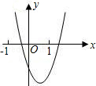
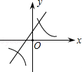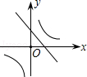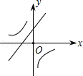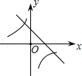
A. B． C． D．

【答案】由抛物线的图象可知，横坐标为1的点，即（1，a+b+c）在第四象限，因此a+b+c＜0；
∴双曲线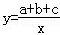的图象在第二、四象限；
由于抛物线开口向上，所以a＞0；
对称轴x=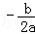＞0，所以b＜0；
抛物线与x轴有两个交点，故b²﹣4ac＞0；
∴直线y=bx+b²﹣4ac经过第一、二、四象限．
故选D．

类型四、函数的应用
6．（2015•舟山）某企业接到一批粽子生产任务，按要求在15天内完成，约定这批粽子的出厂价为每只6元，为按时完成任务，该企业招收了新工人，设新工人李明第x天生产的粽子数量为y只，y与x满足下列关系式：
y=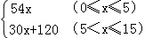．
（1）李明第几天生产的粽子数量为420只？
（2）如图，设第x天每只粽子的成本是p元，p与x之间的关系可用图中的函数图象来刻画．若李明第x天创造的利润为w元，求w与x之间的函数表达式，并求出第几天的利润最大，最大利润是多少元？（利润=出厂价﹣成本）
（3）设（2）小题中第m天利润达到最大值，若要使第（m+1）天的利润比第m天的利润至少多48元，则第（m+1）天每只粽子至少应提价几元？
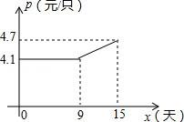
【思路点拨】（1）把y=420代入y=30x+120，解方程即可求得；
（2）根据图象求得成本p与x之间的关系，然后根据利润等于订购价减去成本价，然后整理即可得到W与x的关系式，再根据一次函数的增减性和二次函数的增减性解答；
（3）根据（2）得出m+1=13，根据利润等于订购价减去成本价得出提价a与利润w的关系式，再根据题意列出不等式求解即可．
【答案】
解：（1）设李明第n天生产的粽子数量为420只，
由题意可知：30n+120=420，
解得n=10．
答：第10天生产的粽子数量为420只．
（2）由图象得，当0≤x≤9时，p=4.1；
当9≤x≤15时，设P=kx+b，
把点（9，4.1），（15，4.7）代入得，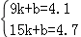，
解得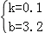，
∴p=0.1x+3.2，
①0≤x≤5时，w=（6﹣4.1）×54x=102.6x，当x=5时，w_{最大}=513（元）；
②5＜x≤9时，w=（6﹣4.1）×（30x+120）=57x+228，
∵x是整数，
∴当x=9时，w_{最大}=714（元）；
③9＜x≤15时，w=（6﹣0.1x﹣3.2）×（30x+120）=﹣3x²+72x+336，
∵a=﹣3＜0，
∴当x=﹣=12时，w_{最大}=768（元）；
综上，当x=12时，w有最大值，最大值为768．
（3）由（2）可知m=12，m+1=13，
设第13天提价a元，由题意得，w₁₃=（6+a﹣p）（30x+120）=510（a+1.5），
∴510（a+1.5）﹣768≥48，解得a=0.1．
答：第13天每只粽子至少应提价0.1元．
【总结升华】
本题考查的是二次函数在实际生活中的应用，主要是利用二次函数的增减性求最值问题，利用一次函数的增减性求最值，难点在于读懂题目信息，列出相关的函数关系式．
举一反三：
【高清课程名称： 函数综合1 高清ID号： 369111 关联的位置名称（播放点名称）：经典例题3】
【变式】抛物线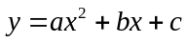，a＞0，c＜0，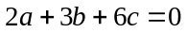．
（1）求证：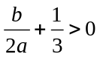；
（2）抛物线经过点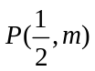，Q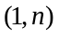．
① 判断的符号；
② 抛物线与x轴的两个交点分别为点A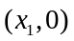，点B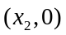（A在B左侧），请说明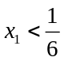，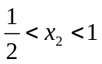．
【答案】
（1）证明：∵ ，
∴ 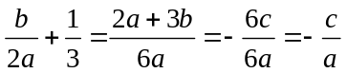．
∵ a＞0，c＜0，
∴ 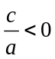，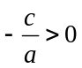．
∴ ．
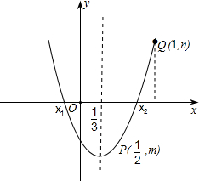

（2）解：∵ 抛物线经过点P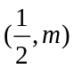，点Q，
∴ 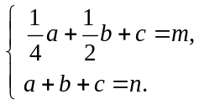

① ∵ ，a＞0，c＜0，
∴ 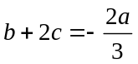，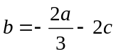．
∴ 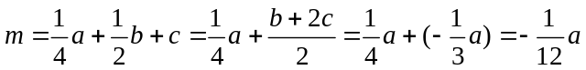＜0．
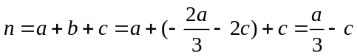＞0．
∴ 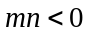．
② 由a＞0知抛物线开口向上．
∵ 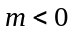，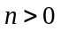，
∴ 点P和点Q分别位于x轴下方和x轴上方．
∵ 点A，B的坐标分别为A，B（点A在点B左侧），
∴ 由抛物线的示意图可知，对称轴右侧的点B的横坐标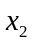满足．
∵ 抛物线的对称轴为直线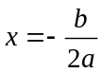，由抛物线的对称性可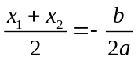，由（1）知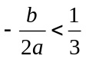，
∴ 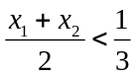．
∴ 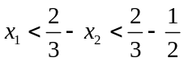，即．

